LIBROS NÓMADAS

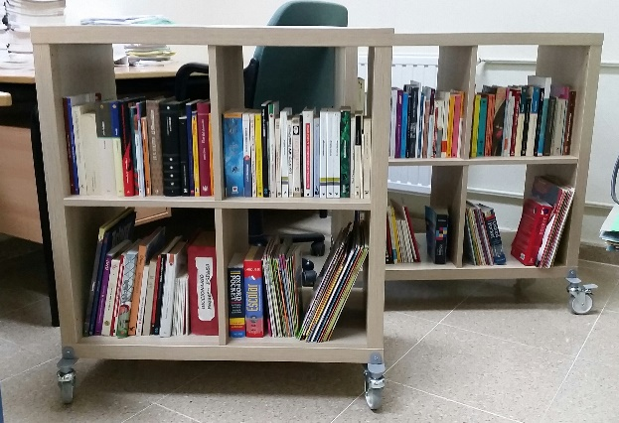

-Estos dos carros con lecturas variadas en español, inglés y francés, además de diccionarios de las tres lenguas, están a la disposición del profesorado y el alumnado en las horas de guardia. Uno está ubicado en el Departamento de Francés (planta alta) y otro en el de Religión (pasillo amarillo de la planta baja). En cada uno encontraréis un registro para anotar los préstamos y fichas de control de las lecturas realizadas.
-La función principal de este recurso es ofrecer libros y revistas de distintas temáticas y niveles al alumnado que, de manera voluntaria, quiera destinar su tiempo al placer de la lectura durante las horas de guardia o en casa.
-Todos los grupos deben tener un/a alumno/a encargado/a. Su elección correrá a cargo de cada tutor/a y tendrá como funciones supervisar el lectómetro instalado en el tablón del aula, indicar a los compañeros que deben anotar las calificaciones obtenidas en los controles y trabajos de lecturas recomendadas y voluntarias, y registrar los préstamos.
-El préstamo de un libro, que tiene una duración máxima de un mes, debe quedar registrado en la plantilla que para tal efecto hay en el propio carro.
-Los puntos proceden de las notas de los controles de lecturas recomendadas de Lengua castellana y Literatura (incluyendo las realizadas en el Aula de Apoyo) e Inglés (de uno a diez por cada libro), las lecturas voluntarias (de uno a cinco por cada libro), los obtenidos del resto de materias por destacar en el trabajo con textos (de uno a cinco por trimestre) y la lectura de uno o más de los libros incluidos en estos carros (de uno a diez por cada una, según extensión y nivel, una vez completada la ficha de control de lectura correspondiente). Además, puede obtenerse un punto por cada participación en las actividades organizadas por el IES Gelves o en las que este colabore, tales como el apoyo a las ferias del libro, relatos de Coca-Cola, fotoeslóganes del Plan de Igualdad, Mi libro preferido, el concurso del Día del Libro, lector/a del mes, el Club de Lectura Municipal...
-En junio se procederá al recuento de todos los puntos acumulados. Quien más obtenga recibirá en la fiesta de final de curso un lote de los libros recomendados del año siguiente y un diploma acreditativo.

